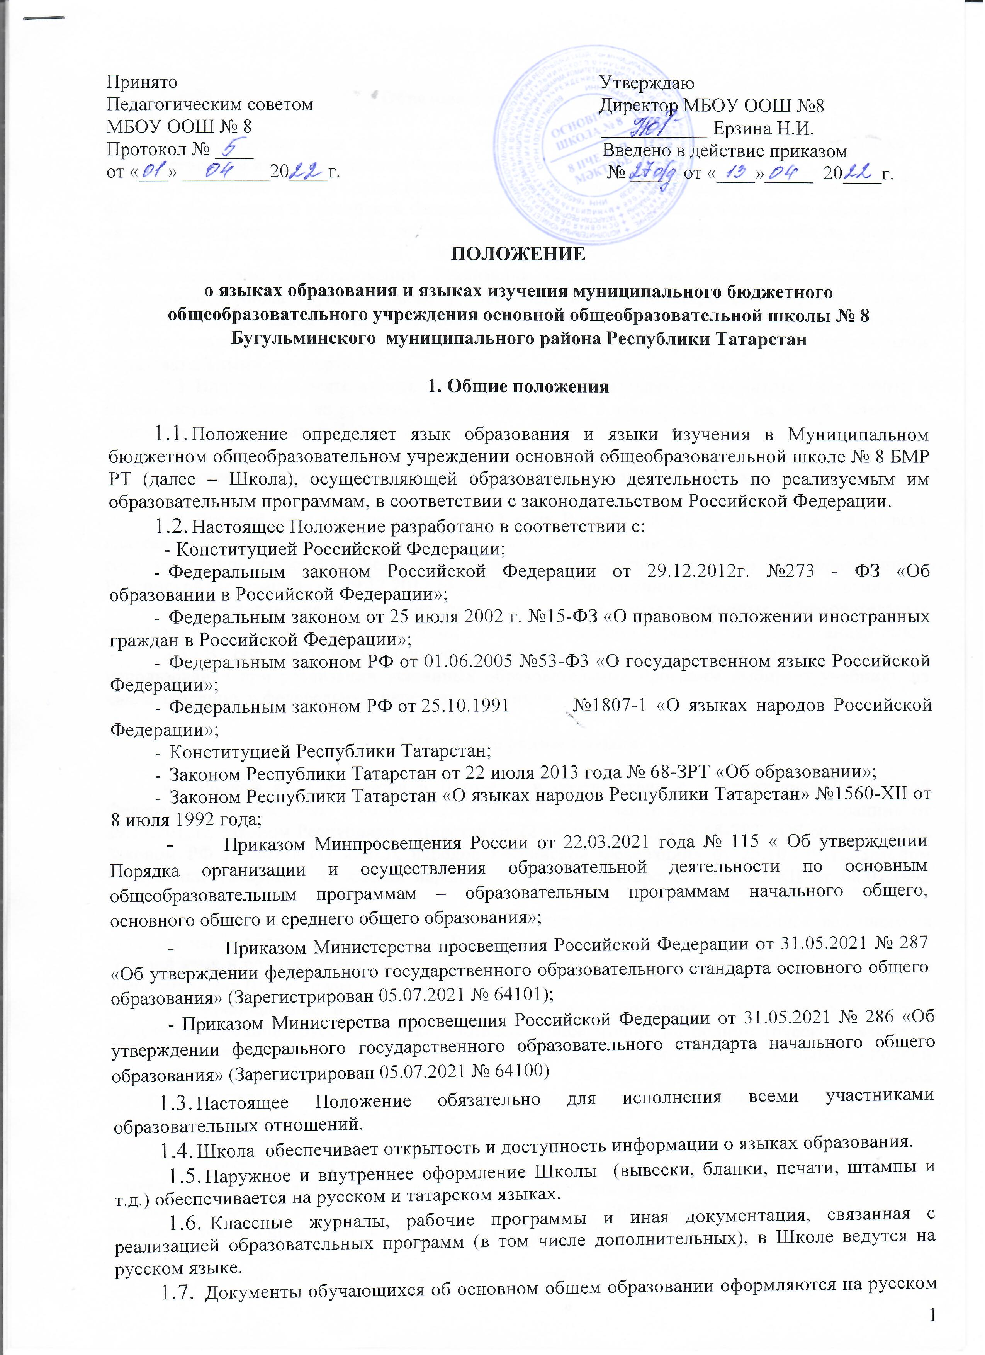

  - языке.

2 Образовательная деятельность

2.1 Образовательная деятельность в Школе осуществляется на русском языке - государственном языке Российской Федерации.
2.2 Согласно части 3 статьи 14 Федерального закона от 29 декабря 2012 года № 273-ФЗ «Об образовании в Российской Федерации», граждане Российской Федерации имеют право на изучение родного языка из числа языков народов Российской Федерации в пределах возможностей, предоставляемых системой образования, в порядке, установленном законодательством об образовании. Реализация указанных прав обеспечивается созданием необходимого числа групп, а также условий для их функционирования. Преподавание и изучение родного языка из числа языков народов Российской Федерации, в рамках основных образовательных программ осуществляются в соответствии с государственными образовательными стандартами.
2.3 Внеурочная деятельность, дополнительное образование и воспитательная работа в Школе осуществляется на русском и татарском языках в зависимости от их целей, тематики, целевой аудитории и иных факторов.

3 Изучение русского языка как государственного языка Российской Федерации

3.1 Русский язык как государственный язык Российской Федерации изучается во всех классах в соответствии с Законом Российской Федерации от 01.06.2005 №53-Ф3 «О государственном языке Российской Федерации» и с Федеральным законом «Об образовании в Российской Федерации» от 29.12.2012 № 273-ФЗ «Об образовании в Российской Федерации».
3.1 Преподавание и изучение русского языка в рамках основных образовательных программ осуществляется в соответствии с государственными образовательными стандартами.
3.3 В образовательном процессе в части изучения русского языка Школа для использования при реализации указанных образовательных программ выбирает учебники из числа входящих в федеральный перечень учебников.

4 Изучение родного языка

4.1 Родной язык изучается в Школе в соответствии с Конституцией Российской Федерации, Федеральным законом №273-ФЗ «Об образовании в Российской Федерации» от 29.12.2012г., Законом Республики Татарстан от 22 июля 2013 года № 68-ЗРТ «Об образовании», Законом РФ №1807-1 «О языках народов Российской Федерации» от 25.10.1991г., Законом Республики Татарстан «О языках народов Республики Татарстан» №1560-XII от 08.07.1992 года.
Изучение родного языка по ФГОС организуется за счет учебного времени, отведенного на изучение часов предметных областей: «Родной язык и литературное чтение на родном языке»; "Родной язык и родная литература" начального общего, основного общего образования, согласно учебному плану Школы с учётом мнения родителей (законных представителей) обучающихся.
4.2 Преподавание и изучение родного языка организовано в 1-9 классах в рамках предметов: «Родной (русский) язык», «Литературное чтение на родном (русском) языке» / «Родной (татарский) язык», «Литературное чтение на родном (татарском) языке», «Родной (русский) язык», «Родная (русская) литература» / «Родной (татарский) язык», «Родная (татарская) литература». Количество учебных часов в неделю (за год), отводимых на изучение предмета, определяется учебным планом.
4.3 В рамках предметов «Родной (русский) язык», «Литературное чтение на родном (русском) языке»/«Родной (татарский) язык», «Литературное чтение на родном (татарском) языке», «Родной (русский) язык», «Родная (русская) литература»/«Родной (татарский) язык», «Родная (татарская) литература» родители (законные представители) несовершеннолетних обучающихся выбирают для изучения родной (татарский) язык или родной (русский) язык путём подачи заявления.
4.4 Согласно Федеральному закону от 29 декабря 2012 г. № 273 - ФЗ «Об образовании в Российской Федерации» при осуществлении образовательной деятельности по основным образовательным программам начального общего, основного общего образования в части изучения родного языка Школа выбирает учебники из числа входящих в федеральный перечень учебников, рекомендуемых к использованию при реализации имеющих государственную аккредитацию образовательных программ начального общего, основного общего образования.

5 Изучение иностранных языков

- Преподавание и изучение иностранного языка организуется во 2-9 классах в рамках предмета «Иностранный язык».
- В качестве иностранного языка в Школе преподается английский язык.
- Второй иностранный язык (при необходимости) определяется при разработке учебного плана исходя из условий: кадровых, учебно-методических и т.д./ в соответствии с ФГОС-2021 второй иностранный язык включается в учебный план при наличии заявлений обучающихся, родителей (законных представителей) несовершеннолетних обучающихся и при наличии в образовательной организации необходимых условий.
- В образовательном процессе в части изучения иностранного языка Школа для использования при реализации указанных образовательных программ выбирает учебники из числа входящих в федеральный перечень учебников.

6 Заключительные положения

6.1 Настоящее Положение вступает в силу с момента утверждения. Внесение дополнений и изменений в Положение производится на заседании Педагогического совета Школы в соответствии с требованиями действующего законодательства. Положение действительно до принятия нового.
6.2 Настоящее Положение обязательно для исполнения всеми участниками образовательных отношений.
6.3 Школа размещает информацию о языках обучения на официальном сайте Школы в сети Интернет.

Приложение 1.

Директору МБОУ ООШ № 8
Н.И. Ерзиной
от_______________________
(ФИО родителя, законного представителя)
проживающего по адресу:
________________________
Телефон_________________

заявление.

На основании статьи 14 Федерального закона от 29.12.2012 № 273-ФЗ «Об образовании в Российской Федерации» прошу организовать для моего ребенка______________________________________________________________________________
(ФИО ребенка)
обучающегося ______ класса, изучение родного языка и родной литературы на родном _______________________________________________________________________________языке.
С учебным планом школы ознакомлены.
Согласны на обработку и распространение своих персональных данных и персональных данных ребенка в порядке, установленном ст.9 ФЗ от 27.07.2006 г №152 – ФЗ «О персональных данных»

Подпись

